Cariplo Factory - BASE

Parità di genere
in Europa.

Forum delle
Associazioni femminili
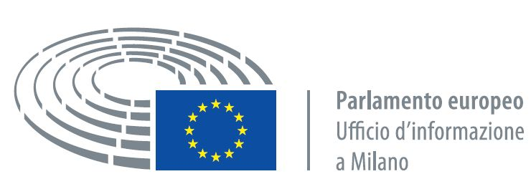

Modulo adesione Tavoli Tematici
23 marzo
18
La/il sottoscritta/o
Nome e cognome:
Professione/Ruolo:
Nome dell’Associazione/Organizzazione:
Numero di telefono associazione:
E-mail partecipante:

Nell’ambito del Forum delle Associazioni Femminili è interessata/o a seguire i lavori del tavolo tematico (barrare la casella del tavolo tematico selezionato):

Violenza e Prevenzione
STEM e Digitale
Lavoro e Conciliazione
Progetti e Reti
(possibile una sola scelta)

Il/la sottoscritto/a acconsente ai sensi del D.lgs. 196/2003 al trattamento dei dati personali forniti, che verranno utilizzati, nel pieno rispetto dei principi dettati dal decreto legislativo n. 196 del 30 giugno 2003 "Codice in materia di protezione dei dati personali".

Si autorizza la pubblicazione e l’uso a titolo gratuito delle foto, immagini e video realizzati durante i lavori sia sul web che nei report finali di questo incontro e dei tavoli tematici.
Firma (leggibile)_______________________

Si prega di inviare il modulo, compilato e firmato, a: EPMilano@europarl.europa.eu

